RIWAYAT HIDUP
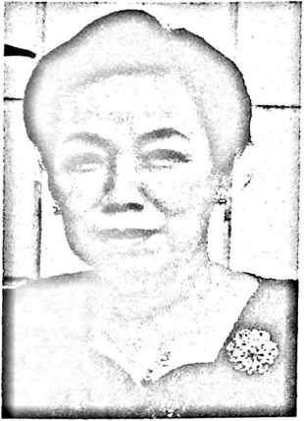
Dra. Bertha Rande Matarru dilahirkan di Ba’tan
Sanggalangi Tana Toraja pada tanggal 18 Sepetember
1957. Anak dari pasangan suami istri Yohanes Tolinggi
dan Ludia Kombo. Tahun 1965-1971 belajar di SD
Bersubsidi Bangkudu, Tana Toraja. Tahun 1972-1974
belajar di SMP Kristen Rantepao. Tahun 1975-1977
belajar di PGA Tangmentoe, Tana Toraja. Tahun 1979-
Oktober 1986 menyelesaikan studi SI di UVRI.
Menikah dengan Marthen Biring pada tanggal 2 Februari 1984 dan dikaruniai empat
orang anak, yaitu Alma, Asriaty M., Elieser T., dan Alm. Edison S. Diangkat menjadi
PNS sebagai guru Agama Kristen pada tanggal 1 Maret 1982 dan mengajar di SD Inpres
Tello Baru sampai sekarang ini.

